

Представляем Вам нашу новую коллекцию «Кронон Модерн» ,
Производство МостовДрев (Беларусь).
Основные характеристики коллекции:

• Класс использования 33 согласно EN 13329. AC5
• Запатентованная система бесклеевой укладки Clic Lock
• Размер 1377х190х8мм, упаковка 8 шт.=2,096 м2, паллета 60 пач. = 125,76 м2
• Благородно-бриллиантовая структурная поверхность с природным рисунком.
• Низкий уровень содержания формальдегидных смол E1. HDF плита= 950 кг/м3
• Производство Мостовдрев (Беларусь) Ссылка на интерьерные фото: https://cloud.mail.ru/public/3xZd/xQfpfXwLN

арт. 1133 Дуб Тандил арт. 1131 Дуб Форто
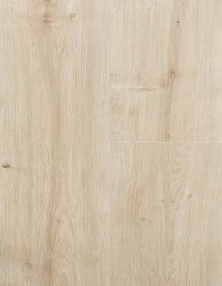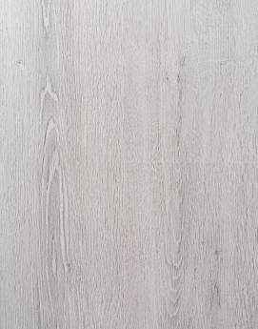

арт. 1134 Дуб Кратос арт. 1135 Дуб Гломм
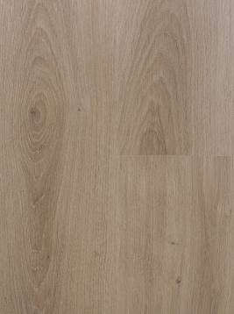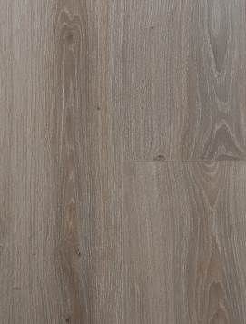

арт. 1136 Дуб Этран арт. 1138 Дуб Вестерос
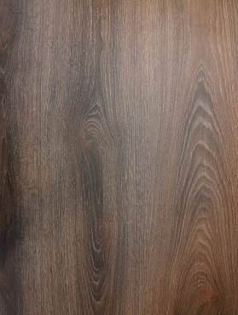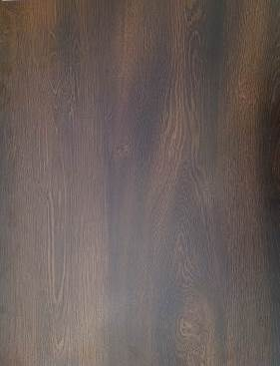

арт.1132 Дуб Артемис арт.1137 Дуб Английский
